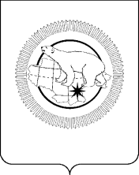

ГУБЕРНАТОР ЧУКОТСКОГО АВТОНОМНОГО ОКРУГА

ПОСТАНОВЛЕНИЕ

от | 31 июля 2026 года | № | 140 | г. Анадырь

О признании утратившими силу некоторых постановлений Губернатора Чукотского автономного округа

На основании представления об отмене ограничений (карантина) по бешенству исполняющего обязанности начальника Департамента сельского хозяйства и продовольствия Чукотского автономного округа от 7 июля 2026 года № 05-5/3097, в связи с ликвидацией эпизоотических очагов бешенства на территории города Певек муниципального округа Певек и на территории поселка Апапельгино муниципального округа Певек

ПОСТАНОВЛЯЮ:

Признать утратившими силу постановления Губернатора Чукотского автономного округа:
1) от 15 апреля 2026 года № 69 «О мероприятиях по ликвидации эпизоотического очага бешенства и предотвращению распространения возбудителя бешенства на территории города Певек муниципального округа Певек»;
2) от 15 апреля 2026 года № 70 «О мероприятиях по ликвидации эпизоотического очага бешенства и предотвращению распространения возбудителя бешенства на территории поселка Апапельгино муниципального округа Певек».

В.Г. Кузнецов

